Подведены итоги ежегодной акции «Чеховские волонтеры, или Дети читают детям»
Проведение акции «Чеховские волонтеры, или Дети читают детям» в Чеховские дни 2014 года посвящено Году культуры в Российской Федерации.
Продолжая традиции А.П. Чехова – «служить общему благу…», детские библиотеки и их читатели в очередной раз провели акцию «Чеховские волонтеры, или Дети читают детям». Содержанием акции стало чтение рассказов А.П. Чехова и книг о русских художниках.
Стартовала акция в ЦГДБ имени М. Горького. Волонтеры – Дарья Свиридова и Сергей Ефимов прочли для учащихся 2-х классов МАОУ СОШ №10 и воспитанников д/с №12 «Зоренька» «Сказки о великих художниках»: В.Перове, В.Васнецове, И.Айвазовском из серии книг «Сказки о художниках». Ребята просмотрели слайды «Полотна художников». Благодаря Чеховским волонтерам, дети прикоснулись к великому наследию выдающихся мастеров прошлого.
Ярко прошла акция в детских БИЦ № 1, 2, 13, 14.
Здесь состоялись громкие чтения рассказов: «Толстый и Тонкий», «Белолобый» (ДБИЦ №1, волонтеры - Елизавета Гулина и Яна Наумова), «Произведение искусства» - (ДБИЦ №2, волонтер- Анна Гаенко).
Чеховские волонтеры - Олег Вахотин, Виталий Зиновьев, Аня Ноздрина (ДБИЦ №13, 14) - познакомились с серией книг «Сказки о художниках» и выбрали для громкого чтения юным слушателям рассказы о творчестве В. Васнецова, И.Левитана, М. Нестерова. С интересом и большим желанием ребята приняли участие в подготовке и проведении нескольких встреч с читателями библиотек.
Всех читателей детских библиотек и участников акции порадовал большой выбор литературы не только по истории русского искусства, но и прекрасные репродукции картин великих художников.
Итоги первого этапа акции:
Участие в акции «Чеховские волонтеры, или Дети читают детям» хорошая возможность приобщения детей к чтению. Акция 2014 года позволяет ее участникам ознакомиться с лучшими образцами литературы о русских живописцах.

Второй этап проведения акции состоялся15 июля.
Акция включала традиционные громкие чтения детей-волонтеров и новые необычные формы популяризации чеховского наследия, например, арт-урок «Рисуем мелом на асфальте». Воспитанники пришкольного летнего лагеря МОБУ СОШ № 34 ещё раз вспомнили биографию великого писателя, памятные места г. Таганрога, связанные с именем А.П. Чехова, с интересом посмотрели современную версию мультфильма «Каштанка» и активно ответили на вопросы литературной викторины. После этого дети с удовольствием учились рисовать героев рассказа «Каштанка» мелом на асфальте.
Внимание прохожих привлек читальный зал на площадке перед библиотекой - под сафорой, оформленный выставкой детских рисунков по творчеству А.П.Чеховаи громкое эмоциональное чтение волонтера И.Пажитнева.
В рамках акции«Чеховские волонтеры» для воспитанников детского сада «Зоренька» волонтер Юлия Ростовская прочитала «Рассказы по истории» Л.Жуковой. Маленькие читатели с интересом слушали познавательные рассказы.
На детской площадке городского Парка культуры и отдыха им. М. Горького волонтер библиотеки - Валерия Торяник познакомила воспитанников летнего оздоровительного лагеря школы № 25/11, прочитав им рассказы о жизни о творчествевеликих русских художников: И.Шишкине, Н. Рерихе, А. Саврасове.
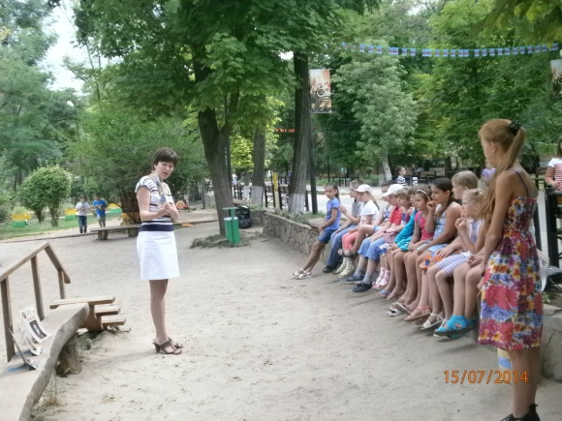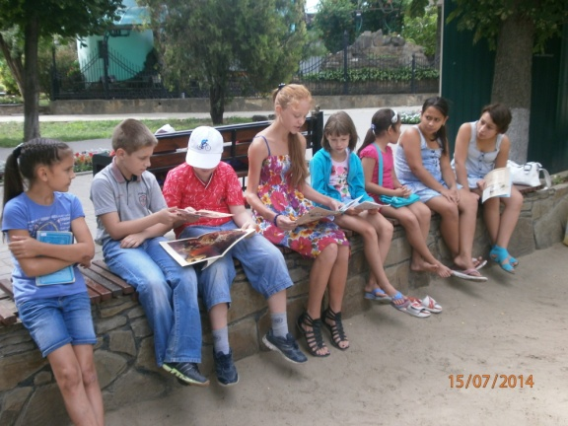
Волонтер библиотеки имени Ивана Дмитриевича Василенко – Виталий Зиновьев прочел для ребят из школы №20 сказку Н.Э. Соломко «Владимир Боровиковский. «Сказка про казака Боровика и волшебную бабочку». Библиотека на время превратилась в картинную галерею шедевров - ребята полюбовались репродукциями Боровиковскогои других выдающихся художников.
В ДБИЦ имени Николая Островского – филиал № 1состоялись громкие чтения рассказов Антона Павловича Чехова. Волонтер библиотеки Наумова Настя увлекла ребят из гимназии №2 имени Антона Павловича Чехова в мир прекрасных произведений нашего земляка.
Необычно акция прошла в детской библиотеке имени А.Гайдара – филиал №2. Здесь прошел long-mob«Чехов на все времена».
Вне стен библиотеки была организована книжная выставка «Читаем Чехова вместе» с материалами о писателе и его произведениях. Прохожие включались в беседу о жизни и творчестве Чехова, с интересом слушали информацию о писателе. Наиболее востребованными у детей оказались рассказы Чехова: «Каштанка», «Белолобый», «Лошадиная фамилия», «Толстый и тонкий» и др.
Волонтер библиотеки Татьяна Коломийцева выступила перед ребятами из детского сада № 80 с рассказами Антона Павловича Чехова. Дети с большим интересом воспринимали рассказанные истории, потом активно и эмоционально обсуждали поступки героев.
Для читателей ДБИЦ – филиал №13 была оформлена книжная выставка «В память о Чехове А.П.». Отдельной полкой на этой выставке были представлены книги, подаренные библиотеке в дниVIII Чеховского книжного фестиваля, проходившего в нашем городе в мае 2014 года.
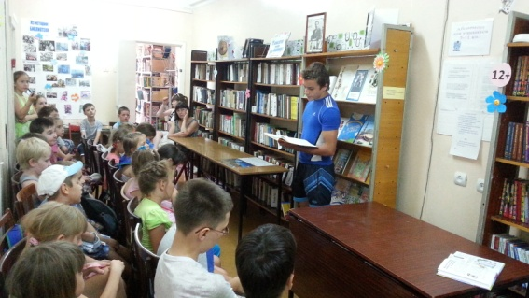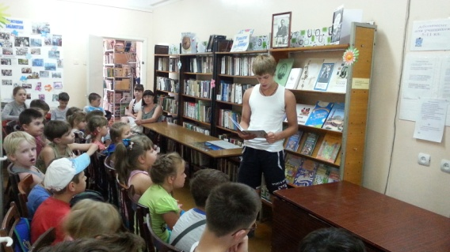
Для ребят из школьного лагеря школы №38 была проведена беседа о жизни и творчестве А.П. Чехова. Дети с удовольствием рассказывали о своём участии в инсценировках рассказов писателя во время учебного года.
Волонтёры библиотеки Александр Коптяков и Кирилл Бабаев прочитали рассказы нашего великого земляка. У маленьких слушателей появилось желание взять эти книги домой и прочитать вместе с родителями.
В заключение ребята посмотрели мультфильм «Ванька Жуков» по рассказу А.П.Чехова.
Чтение в День памяти А.П.Чехова его произведений, рассказов о знаменитых русских художниках современных авторов связано не только с проведением Года Культуры в России. В 1902 году в одном из писем к представителю Городской управы П.Ф. Иорданову Чехов выразил надежду, что будут у Таганрога и свои знаменитые художники и любители, которые будут завещать городу свои картины.
Итоги акции:
Акция показала, что счастливые потомки, о которых так мечтал писатель, - талантливы, дети Таганрога читают и любят Чехова, и посвящают свои творческие работы Антону Павловичу и нашему любимому городу.
Всего в рамках акции было проведено 20 мероприятий, которые посетило 489 человек.

Методист Методико-библиографического
отдела ЦГДБ имени М. Горького
Н.Н. Ермоленко

